Cartine provinciali da dati INPS

Rapporti di lavoro

Contiene

% Femmine cinesi (2004) 2
% Femmine cinesi (2006) 3
% Maschi cinesi (2004) 4
% Maschi cinesi (2006) 5
% Rapporti di lavoro cinesi (2004) su totale dei cinesi 6
% Rapporti di lavoro cinesi (2006) su totale dei cinesi 7
% Femmine cinesi (2004)

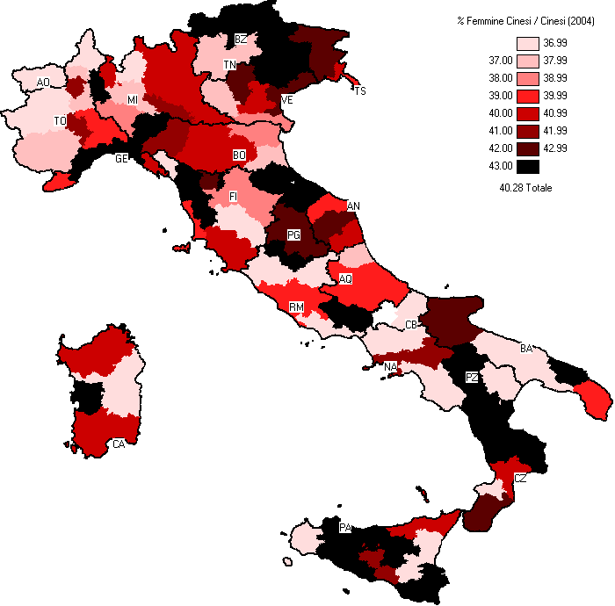

% Femmine cinesi (2006)

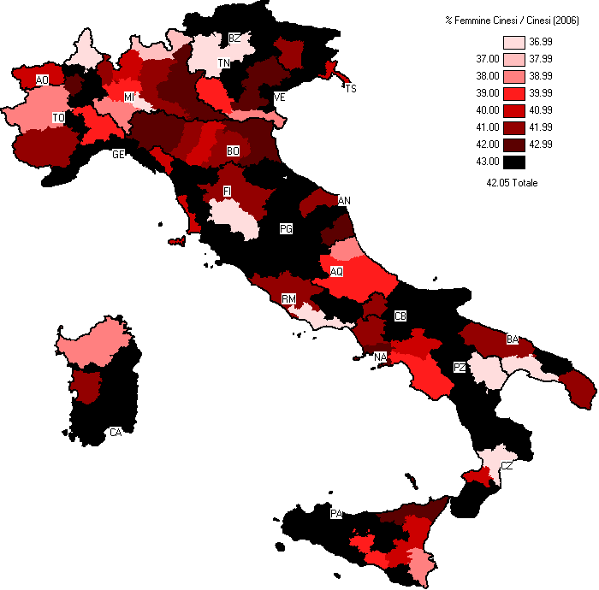

% Maschi cinesi (2004)

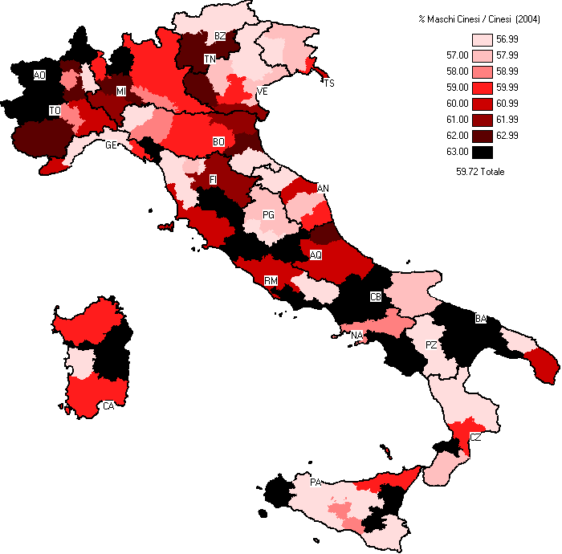

% Maschi cinesi (2006)

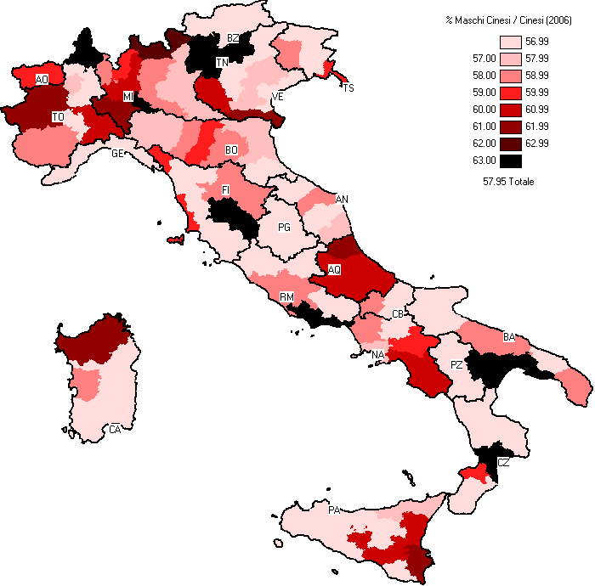

% Rapporti di lavoro cinesi (2004) su totale dei cinesi

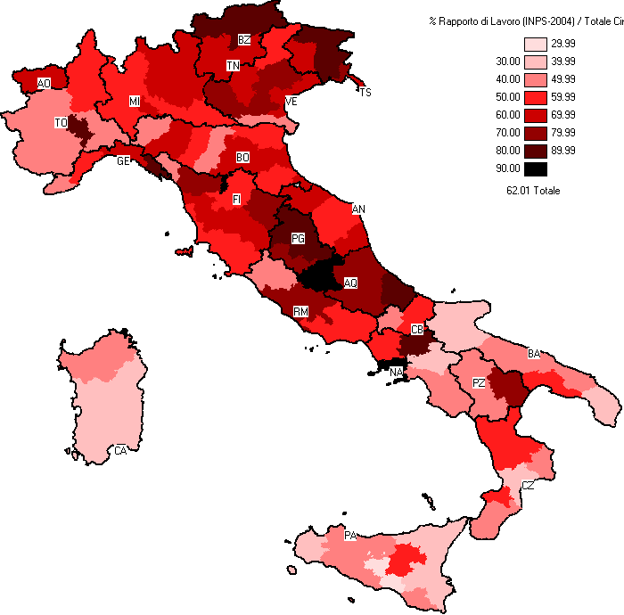

% Rapporti di lavoro cinesi (2006) su totale dei cinesi

